**Χαρακτήρες και ανθρώπινες σχέσεις**

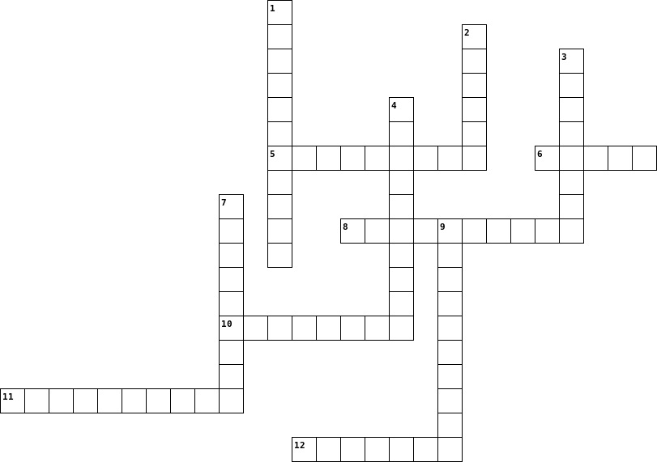

|  |  |
| --- | --- |
| **ΟΡΙΖΟΝΤΙΑ** | **ΚΑΘΕΤΑ** |
| |  |  | | --- | --- | | **5.** | επίθετο αντίθετο του ανιδιοτελής | | **6.** | ουσιαστικό συνώνυμο του βοήθεια | | **8.** | ρήμα αντίθετο του απομακρύνομαι | | **10.** | ρήμα συνώνυμο του συνυπάρχω | | **11.** | επίθετο αντίθετο του ατομικός | | **12.** | ουσιαστικό συνώνυμο του προστριβή | | |  |  | | --- | --- | | **1.** | ουσιαστικό αντίθετο του ιδιωφέλεια | | **2.** | ουσιαστικό συνώνυμο του ομάδα | | **3.** | ρήμα συνώνυμο του βοηθώ | | **4.** | ρήμα αντίθετο του δυσχεραίνω | | **7.** | ουσιαστικό αντίθετο του αλτρουιστής | | **9.** | ουσιαστικό συνώνυμο του εμψύχωση | |